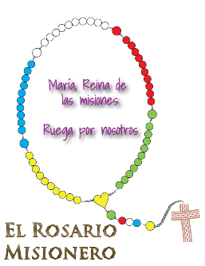**Colegio Emilia Riquleme**

**Matemáticas**

**Grado: 5**

**Gracias por su apoyo.**

**Un saludo enorme y Dios los guarde.**

**Nuestra clase en el horario normal lunes a viernes de 07:00 a 08:00 am.**

(Los correos por si se presentan inquietudes).

**Correo:** [**pbustamante@campus.com.co**](mailto:pbustamante@campus.com.co)

**Las clases por zoom de esta semana serán Lunes, martes y miércoles a las 7:00 am. los otros días son para aclarar dudas por el chat del correo, whatsapp y realizar la actividad.**

**Nota:**

**El viernes 30 de octubre tendremos la celebración y culminación del mes mariano y misionero, par el cual debes decorar con bombas haciendo un pequeño rosario.**

**2 bombas representando cada continente (verde, roja, blanca, azul, amarilla) y al final la cruz.**

**Fecha 26 OCTUBRE de 2020**

**Saludo: TARJETA.**

**Tema: REPASO DE SUMA DECIMAL.**

**REALIZA LOS SIGUIENTES EJERCICOS EN EL CUADERNO.**

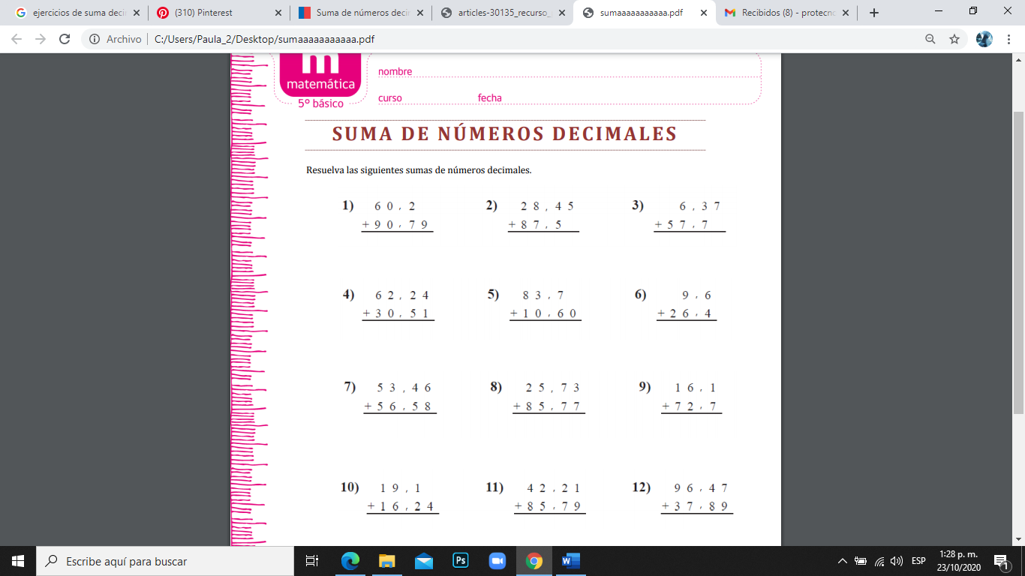

**Fecha 27 OCTUBRE de 2020**

**Saludo: ORACION.**

**Tema: SUSTRACCION DE NUMEROS DECIMALES.**

**REALIZAR LA PAGINA 142 DEL LIBRO.**

**Fecha 28 OCTUBRE de 2020**

**Saludo: ORACION.**

**Tema: Escuela de padres.**

**Este día se tendrá la escuela de padres a la 7:00 am.**

**Fecha 29 OCTUBRE de 2020**

**Saludo: ORACION.**

**Tema: continuación de la sustracción decimal.**

**REALIZAR LA PAGINA 143 DEL LIBRO.**

**Fecha 30 OCTUBRE de 2020**

**Saludo: ORACION.**

**Tema: organización del espacio destinado para la actividad de la culminación del mes mariano y misionero.**

**RECUERDA ESCRIBIR EN LA HORARIO DE LA CLASE DE MATEMATICAS DE 7:00 A 8:00 PARA SOLUCIONAR LAS DUDAS QUE PRESENTES.**

**ENVIAR EVIDENCIA CON NOMBRE, APELLIDO, GRADO Y AREA.**

**GRACIAS.**